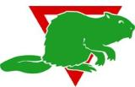
2020

Program for bæverne

Mødetid: Mandag kl. 16.30 til 18.00

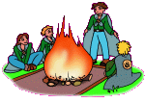
Januar:
20. Vi syr bålkapper, start på mærket Jeg kan selv.
27. Vi syr bålkapper.

Februar:
3. Bålkapper gøres færdige. Sy mærker på.
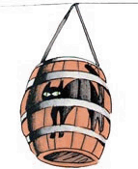
10. Vinterferie. Intet møde.
17. Vi maler fastelavnstønder.
24. Fælles Fastelavn for alle. Se andetsteds.
Marts:
2. Jeg kan selv. Uniform og tørklæde. Laver tørklædering.
9. Kan du binde snørebånd? Pakke sovepose? Mærke udleveres.
16. Paletten mærket Min familie. Fortæl om din familie.
23. Mange andre slags familier. Kendetegn?
30. Kan du smøre madpakke? Gåtur.

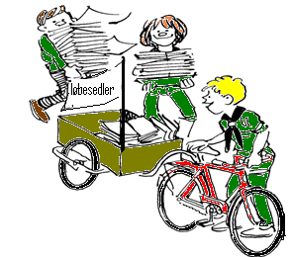
April:
6. Påskeferie
13. Påskeferie
14. Tirsdag kl. 17: Vi deler løbesedler ud.
Se andetsteds.
20. Mærket Dig, mig, os. Hvordan bor vi her og rundt i verden?
23. Torsdag. Sct. Georgs dag. Urnehoved Gruppe.
27. Dig, mig, os. Hilsen og mad fra andre lande. Mærker udleveres.

Maj:
4. Palettenmærket Båleventyr. Stearinbomber.

Kryds i kalenderen:
Bæver-Ulveturnering: Lørdag den 16. maj
Bæverlejr i pinsen 30. maj – 1. juni.

Husk at have tøj med, så vi også kan være ude.
Husk at ringe afbud, hvis du er forhindret.

Mange klask med bæverhalen,
Ken, Helen og Birgit.

